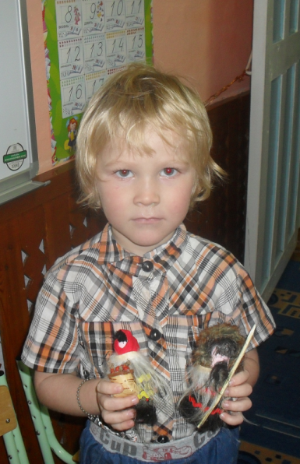
На Васюганских берегах, болотах,
Создали люди много деревень.
Деревни вырастали с кровью, потом,
Из сосланных и репрессированных семей.
Им помогали, люди неказисты,
Что заселяли земли у реки.
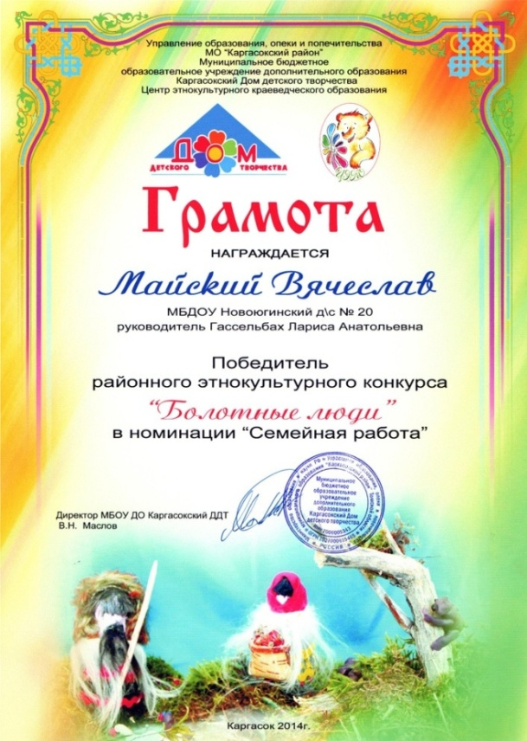
Селькупы, остяки, им были близки,
Они им помогали, как могли.
В наш современный век,
Тех наций нет в помине.
Тех деревушек нам не отыскать.
Но боль живёт в огромном нашем мире,
Мы вечной памятью должны её унять.
Мы, дети, все из разных поколений,
Мы, дети, памяти частичку сберегли.
Мы сувенир создали тех народов,
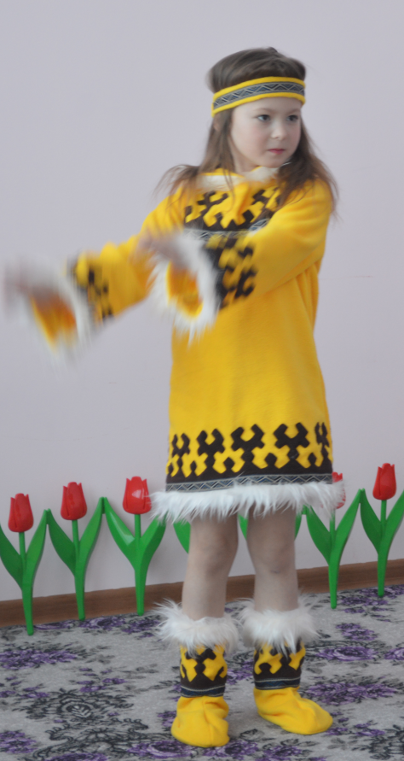
Кто нашим бабушкам и дедам помогли.

Моя семья Ангалиных проживает с самого основания села Новоюгино.
Моя бабушка Ангалина Светлана Юрьевна, родилась и выросла в моём родном селе. Бабушка нам рассказывала, что их род селькупов помогал людям, которых ссылали. Они им оказывали помощь в одежде, давали рыбу, ягоды. Многому селькупы учили народ: ловить рыбу, охотится. В нашем роду женщины проявили свой талант в искусстве (рисуют, мастерят, вяжут). А мужчины в охоте и рыбалке.
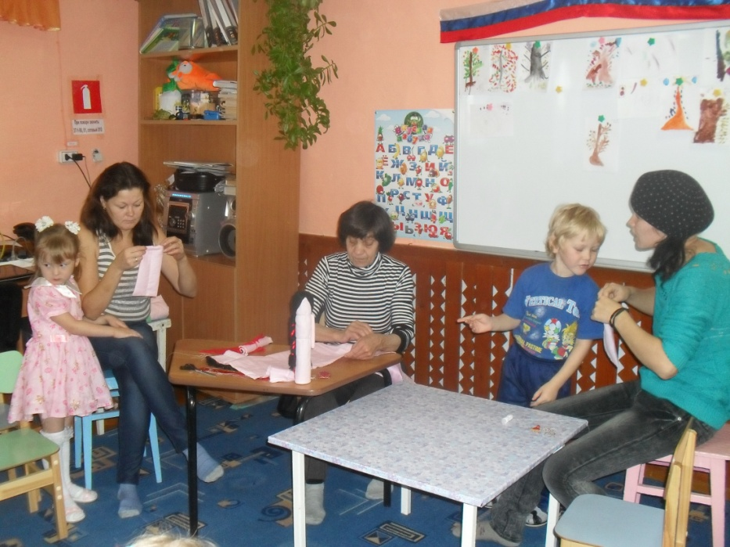
Я Майский Слава, очень горжусь тем, что я селькуп и хочу об этом рассказать всем.
